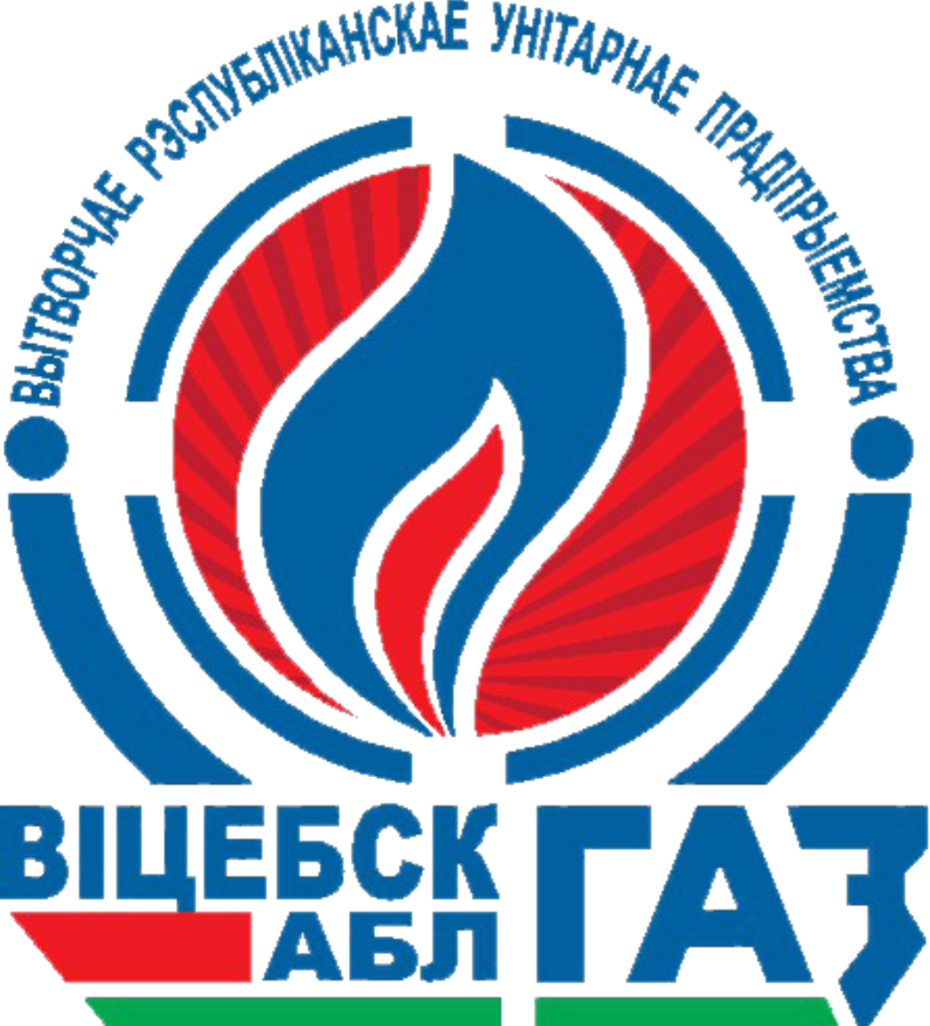
28 Декабрь, 2017
УП «Витебскоблгаз» принимает участие в республиканской акции «Наши дети»

Вот уже который год эта акция объединяет добрые дела, адресованные детям, оказавшимся в тяжелых жизненных ситуациях, растущим вне семейного тепла и заботы и нашедшим свой новый дом в специализированных государственных детских учреждениях.Добродетельная акция, призывающая к помощи и вниманию к детским судьбам, нуждающимся в участии и поддержке, нашла отклик и в большом коллективе УП «Витебскоблгаз». В предновогодние дни с подарками в ГУО «Сенненская школа-интернат для детей-сирот и детей, оставшихся без попечения родителей», приехала администрация и профсоюзный комитет Витебского газового хозяйства во главе с членом Совета Республики Национального собрания Республики Беларусь, генеральным директором предприятия Петром Петровичем Шершенем.
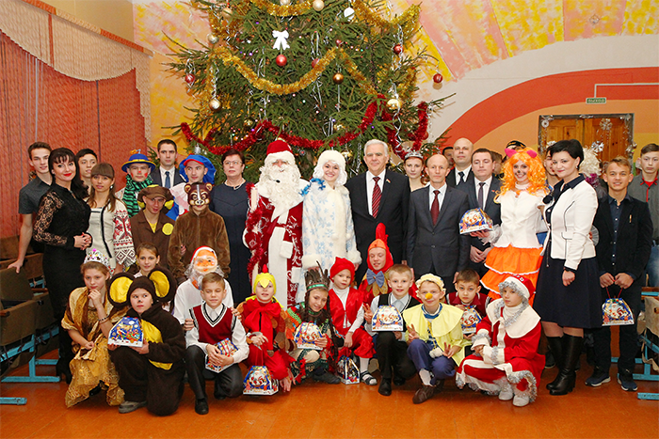
Директор школы-интерната Леонид Леонидович Козлов радушно встретил делегацию и провел небольшую экскурсию, в ходе которой ознакомил гостей с программой обучения и трудового воспитания детей. Благодаря стараниям администрации учреждения дети имеют возможность обучаться на станках и швейных машинах, заниматься рукоделием, совершенствовать навыки работы на земельном участке. Одна из важных заслуг коллектива школы-интерната в том, что дети развивают практические навыки, готовятся к самостоятельной взрослой жизни. После знакомства с детьми и персоналом школы создалось доброе впечатление — дети любимы! Гости пожелали коллективу успехов и выразили признательность за их нелегкий, но искренний и полезный труд. Леонид Козлов, в свою очередь, поблагодарил Петра Шершеня за оказанное внимание и замечательные подарки. Дети с восторгом приняли новые коньки, клюшки, санки и сладкие угощения.
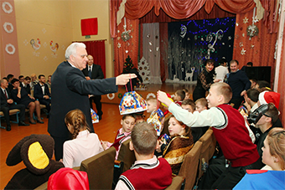
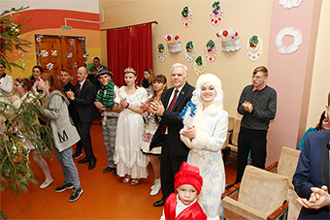
Визит Витебских газовиков принес воспитанникам школы-интерната много радости. С благодарностью было воспринято предложение П.П.Шершеня посетить в ближайшее время УП «Витебскоблгаз». Дети получили приглашение и на самые интересные мероприятия, а также праздничные концерты художественного коллектива газового хозяйства.
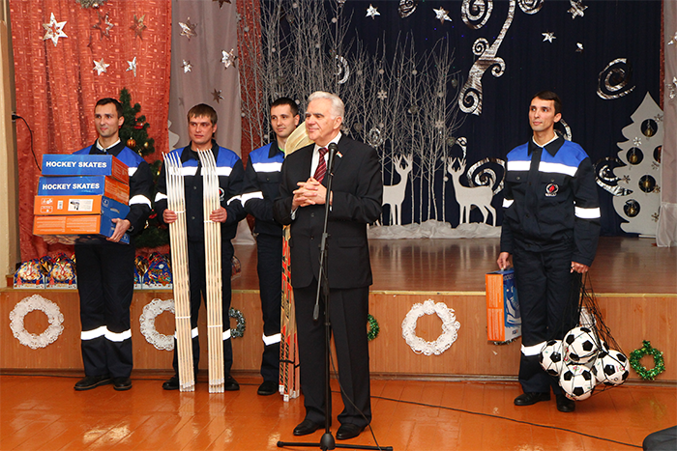
В рамках предновогодней акции УП «Витебскоблгаз» оказало также безвозмездную спонсорскую помощь еще трем детским учреждениям: ГУО «Великолетчанский детский дом», Учреждению здравоохранения «Витебский областной специализированный дом ребенка», ГУО «Вспомогательная школа № 26 г. Витебска». Подготовлено УП «Витебскоблгаз»

